Susirink kambarį viešbutyje

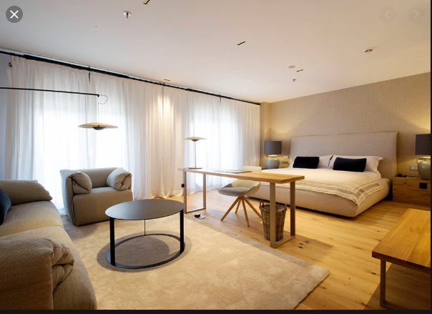

Komanda 7

Komandos nariai: Bakstys Paulius,

Pašukys Dominykas,

Redeckas Einoras,   
Teleiša Marius

Data: 2019-10-18

# Santrauka

Pasiūlymą apima sistemos projektavimas, realizavimas bei diegimas. Susitikimų su klientu metu buvo aptarti ir nuspręsti galutiniai funkciniai ir nefunkciniai sistemos reikalavimai. Sistema realizuota ir įdiegta iki sutartos datos.

Sukurta internetinė sistema, kurios pagalba viešbučio naudotojai galės susirinkti viešbučio kambarį ir jį užsisakyti. Naudotojui bus pateikti keturi baziniai kambariai, kuriuos jis vėliau galės papildyti pateiktais baldais. Kiekvienam kambariui naudotojas galės pasirinkti vieną iš trijų, iš anksto sukurtų, baldų konfigūracijų: ekonominė, komforto ir prabangi. Naudotojas taip pat galės pats pasirinkti norimus baldus ir naudotiems baldams nurodyti reakciją naudojant vieną iš trijų “jaustukų”.

Naudotojas susirinkęs norimą kambario komplektaciją gali sistemos kalendoriuje pasirinkti norimą viešnagės laikotarpį ir susimokėti už paslaugas.

# Turinys

Santrauka 2

Turinys 2

Įvadas 3

Techninis pasiūlymas 3

Tikslai 3

Reikalavimų specifikacija 4

Apimtis 5

Projekto valdymo pasiūlymas 5

Projekto komanda 5

Darbų struktūra 5

Planas 5

Komercinis pasiūlymas 5

Įvadas 5

Kaina 6

Mokėjimų tvarkaraštis 6

Rezultatų pateikimas 6

Užsakovo pateikiami duomenys 6

Papildomos sąlygos 6

Sistemos projektas ir realizacija 7

Vartotojo vadovas 8

Testavimo ataskaita 12

Pasirinktos versijavimo sistemos aprašymas ir ataskaita apie jos panaudojimą 13

Detalizuotas projekto planas ir projekto vykdymo atsakaita 14

Planavimo įrankio naudojimo patirtis 14

Darbo komandoje patirtis 15

Priedai 16

# Įvadas

Tikslas – pasiūlyti unikalią galimybę žmonėms personalizuoti viešbučio kambarį.

Siekiant šio tikslo yra kuriama pažangi, išvaizdi, vartotojui patogi bei nesudėtinga viešbučio kambarių surinkimo bei nuomos sistema, kurioje pačius bazinius kambarius, norimus baldus - jų būklę, tekstūrą bei išsidėstymą galės rinktis patys naudotojai.

Buvo atlikti projekto pakeitimai pagal klientų reikalavimus, sukurtas reklaminis filmukas bei realizuota sistema iki sutartos datos. Projekto rezultatai bus klientams pristatyti 2019m. gruodžio 13d..

# Techninis pasiūlymas

## Tikslai

Turbūt daug kas yra patyręs tai, jog viešbutyje gauta lova nebuvo tokia, kokios jūs norėjote, arba spinta per maža, o gal net kambario norėjote visai ne tokio. Būtent šią problemą mes ir siūlome išspręsti susirenkant kambarį patiems! Užsisakant viešbutį bus galima išsirinkti kambarį be baldų, o baldus išsirinkti atskirai arba pasirinkti iš jau 3 esančių variantų su baldais: ekonominio, komforto ar prabangaus kambario. Mes siūlome būtent tokį viešbučio kambarį, kokį Jūs patys galėsite išsirinkti.

## Reikalavimų specifikacija

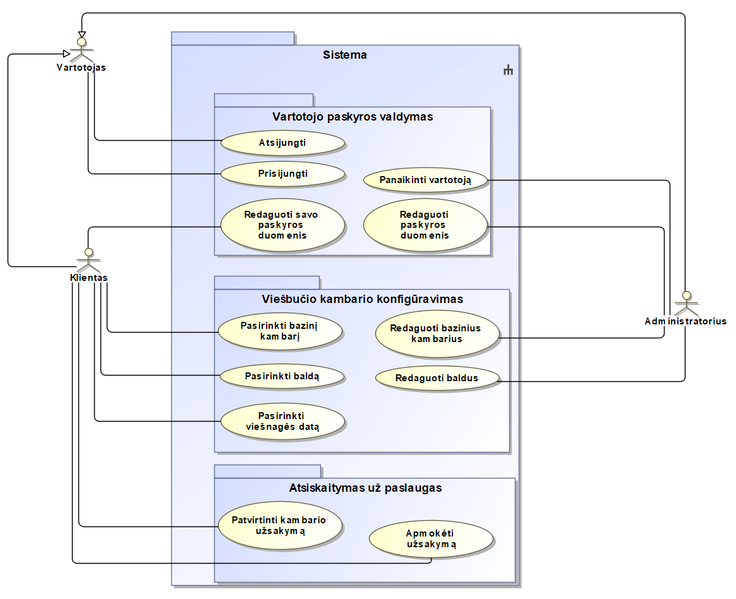

pav. sistemos panaudojimo atvejų diagrama

Sutarti reikalavimai sistemai:

Internetinis puslapis bus pasiekiamas naudojantis interneto naršykle.

**Nefunkciniai:**

1. Gražu, patogu ir greita. Bus surinkta 20 atsitiktinių žmonių ir jie naudosis šio projekto sistema. Vėliau jie užpildys apklausą su klausimais apie sistemos išvaizdą, patogumą ir naudojimo greitį. Šis reikalavimas bus laikomas įvykdytu jei apklausų rezultatai bus bent 70% teigiami visuose įvertinimuose.
2. Puslapio dizaino nutarimas iteracijomis 3-1.
3. Puslapio versija lietuvių ir anglų kalba.

**Funkciniai:**

1. Bazinio kambario pasirinkimas iš 4 kambarių.
2. Kambarius galima įvertinti 1-5 viešbučiais.
3. Rekomenduojami 3 pasirinkimai: ekonominis, komforto ir prabangus.
4. Baldų pasirinkimas iš sąrašo su paveiksliukais.
5. Baldams galima nurodyti reakciją (iš 3 “jaustukų”).
6. Kalendorius rezervacijos pasirinkimui.

## Apimtis

Kuriamos sistemos apimtis išdėstyta funkciniuose ir nefunkciniuose reikalavimuose. Taip pat yra kuriamas reklaminis filmukas, kuris bus pristatytas projekto pristatymo metu.

# Projekto valdymo pasiūlymas

## Projekto komanda

Komandos nariai, jų pareigos komandoje.

*lentelė 1 Komandos narių pareigų lentelė*

|  |  |
| --- | --- |
| Vardas, Pavardė | Pareigos |
| Bakstys Paulius | Bazinių kambarių parengimas, taip pat ekonominio, komforto ir prabangaus kambario įrengimas. |
| Pašukys Dominykas | Svetainės grafinis apipavidalinimas (spalvos, kortelių ilgiai, pločiai ir t.t) |
| Redeckas Einoras | Baldu surinkimas, vertinimo sistemos sudarymas |
| Teleiša Marius | Bendravimas su užsakovu, projekto bei testavimo ataskaitų sudarymas |

## Darbų struktūra

Projekto darbai bus skirstomi į mažesnes užduotis. Šias užduotis komandos nariai atliks pagal savo kompetencijas ir užimtumą. Pradiniai projekto darbai atvaizduoti *pav. 2*, o atnaujinti ir papildyti projekto darbai - *pav. 15*.

## Planas

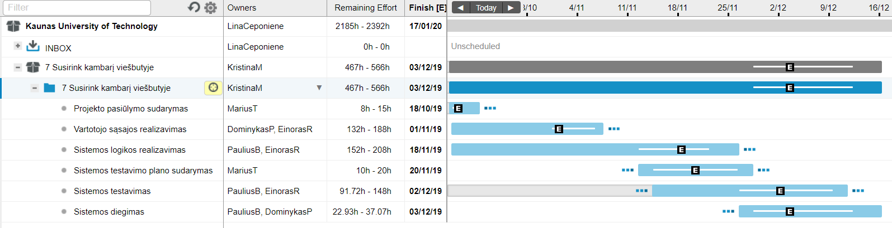

pav. pradiniai projekto darbai "Liquidplanner" sistemoje

# Komercinis pasiūlymas

## Įvadas

Už iki žemiau nurodyto termino pristatytą ir reikalavimus atitinkantį projektą bus sumokėta sutarta suma.

Projekto laikotarpis:

Nuo 1-ojo laboratorinio darbo ataskaitos pateikimo iki projekto realizacijos ir galutinės dokumentacijos pabaigos (rezultatų pristatymo užsakovams) (2019-10-18 – 2019-12-13).

## Kaina

Kadangi sistema yra gana sudėtinga ir tam tikrais aspektais unikali, tai bendra prašoma suma yra 10 000 000€

## Mokėjimų tvarkaraštis

*lentelė 2 Mokėjimų tvarkaraštis*

|  |  |  |  |
| --- | --- | --- | --- |
| **Darbų grupė** | **Atsiskaitymo terminas** | **Suma** | **Pateikiami darbo rezultatai** |
| Reikalavimų specifikacija ir ataskaita | 2019-10-18 | 2 000 000 € | Projekto pasiūlymo ataskaita |
| Susirink kambarį viešbutyje | 2019-12-13 | 8 000 000 € | Užsakovams pateikiama pilna, ištestuota, visus funkcinius ir nefunkcinius reikalavimus atitinkanti sistema. |

## Rezultatų pateikimas

Galutinė, pilnai veikianti sistema ir jos demonstracija bus pateikta per projektorių gyvai priešais užsakovus. Taip pat ir šios sistemos galutinė, išsami ataskaita. Visa tai bus atliekama visų komandos narių nurodytomis atsiskaitymų su užsakovais dienomis (2019-12-13).

## Užsakovo pateikiami duomenys

Nebuvo pateiktų duomenų, viskas buvo nuspręsta susitikimų metu.

## Papildomos sąlygos

Papildomų sąlygų nebuvo.

# Sistemos projektas ir realizacija

Sistemos navigavimo diagrama:

Duomenų bazės klasių diagrama:

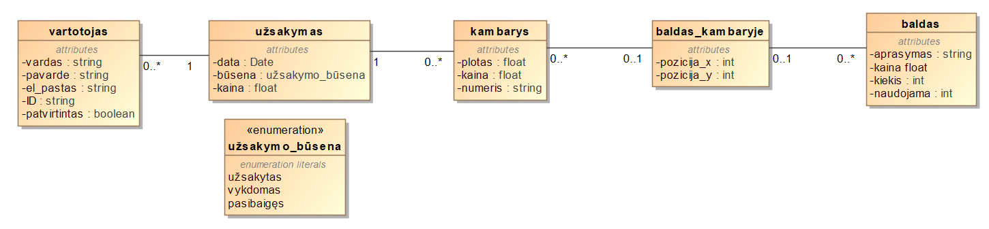

pav. Duomenų bazės schema

Sistemos diegimo diagrama:

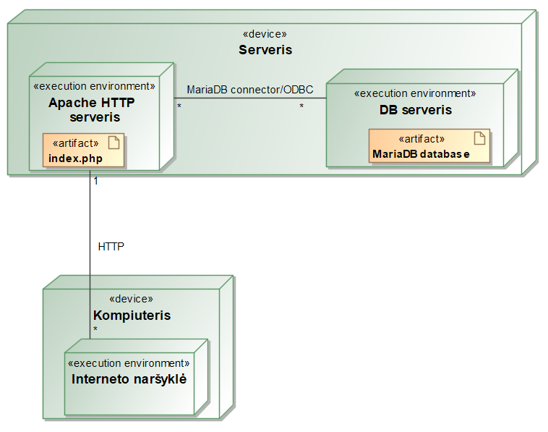

pav. Sistemos diegimo diagrama

**Realizacijos priemonių sąrašas:**

Vidinis programavimas („back-end“) – „Laravel 6” karkasas.

Išorinis programavimas („front-end“) – „Angular 8.2“ karkasas.

Naudojama „XAMPP“ nemokamas, atvirojo kodo WEB serverio sprendimų rinkinys.

Serveris – „Apache HTTP Server“.

Duomenų bazė – „MariaDB“ reliacinių duomenų bazių valdymo sistema.

Puslapis patalpintas mūsų „Microsoft Windows Server 2016“ operacinės sistemos serveryje.

# Vartotojo vadovas

Kiekvienam vartotojo tipui.

Vartotojas, admin. Lentelės nedaryti, (screenshot) vartotojas gali prisijungti...

Klientas:

Klientas yra prisijungęs sistemos vartotojas, kuris gali naudotis kambarių surinkimo bei užsakymo paslaugomis sistemoje. Prisijungęs klientas yra perkeliamas į „Kaip naudotis?“ puslapį, kuris yra matomas *pav. 5*.

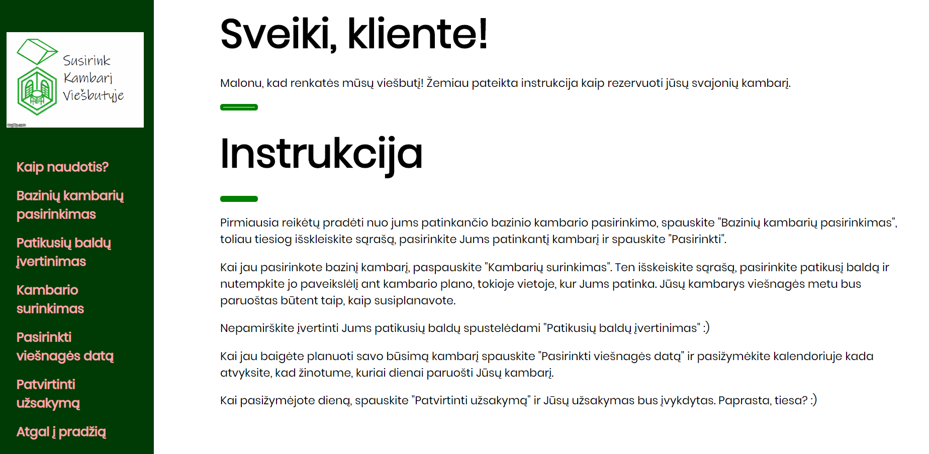

pav. "Kaip naudotis?" puslapis

Norėdamas sėkmingai atlikti kambario užsakymą klientas turi pirma nueiti į bazinio kambario pasirinkimo puslapį paspaudęs mygtuką „Kambario surinkimas“, kuris yra matomas *pav. 5*.

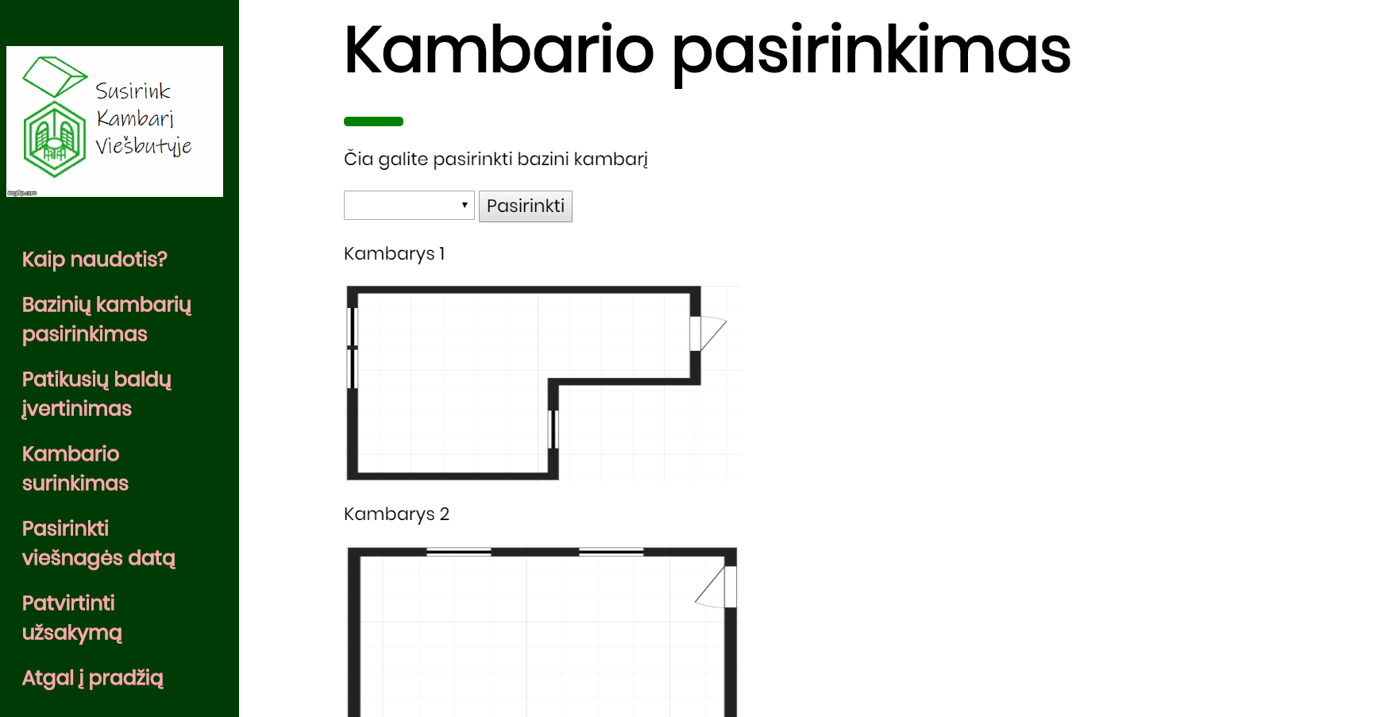

pav. "Kambario surinkimas" puslapis (1 dalis)

Šiame puslapyje, kuris yra pavaizduotas *pav. 6*,, klientas turi pasinaudoti nusileidžiančiu pasirinkimų sąrašu esančiu viršutinėje puslapio dalyje, kad pasirinktų norimą bazinį kambarį ir tada paspausti mygtuką „Pasirinkti“. Klientui bus pateiktas kambario vaizdas iš viršaus ir baldų sąrašas, kuriuos galima pamatyti *pav. 7*.

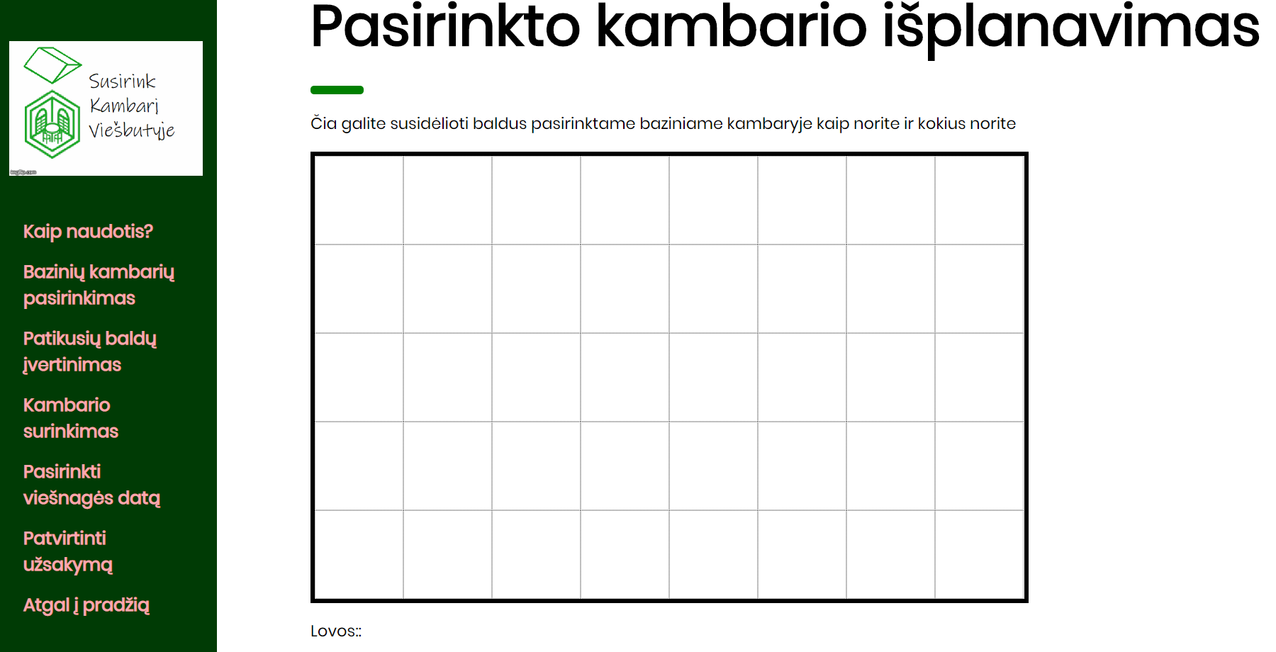

pav. "Kambario surinkimas" puslapis (2 dalis)

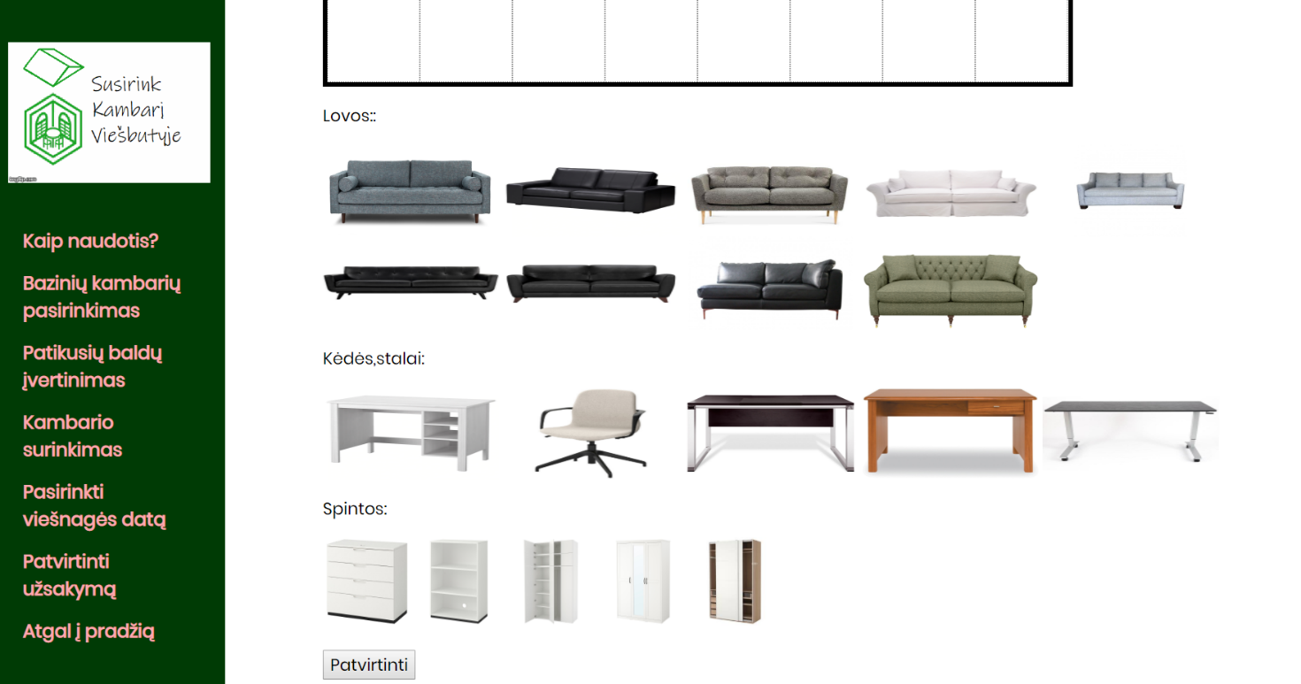

pav. "Kambario surinkimas" puslapis (3 dalis)

Toliau klientas nusileidęs žemiau gali spustelėti ant norimo baldo nuotraukos ir ją traukti į pavaizduoto bazinio kambario norimą poziciją. Išdėliojus baldus klientas turi paspausti mygtuką „Pavirtinti“, kuris yra matomas *pav. 8*, kad klientą perkeltų į rezervacijos puslapį.

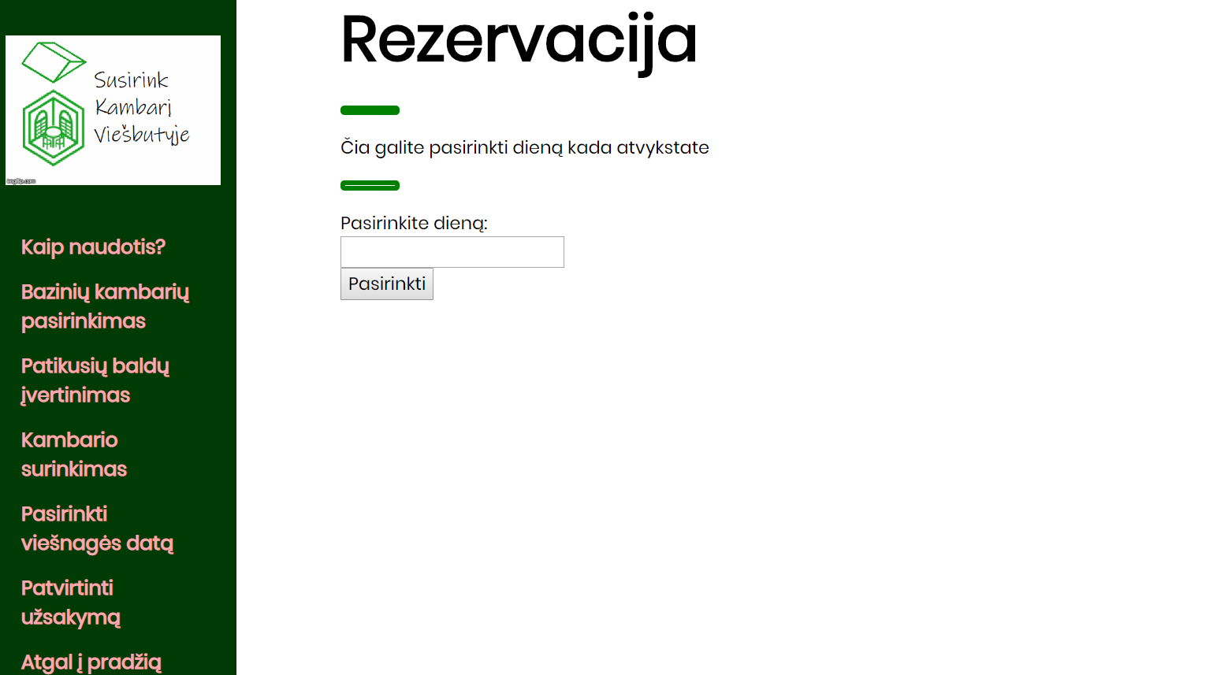

pav. "Rezervacija" puslapis

Rezervacijos puslapyje, kuris yra matomas *pav. 9*, klientas turi paspausti ant tekstinio lauko po užrašu „Pasirinkite dieną“, kad atsirastų kalendoriaus langas, kuriame galima pasirinkti viešnagės dieną. Toliau paspaudus mygtuką „Patvirtinti“ klientas bus perkeltas į užsakymo peržiūros ir patvirtinimo puslapį, kurio turinys yra matomas *pav. 10*. Klientas peržiūrėjęs užsakymą jį turi patvirtinti spausdamas mygtuką „Patvirtinti“.

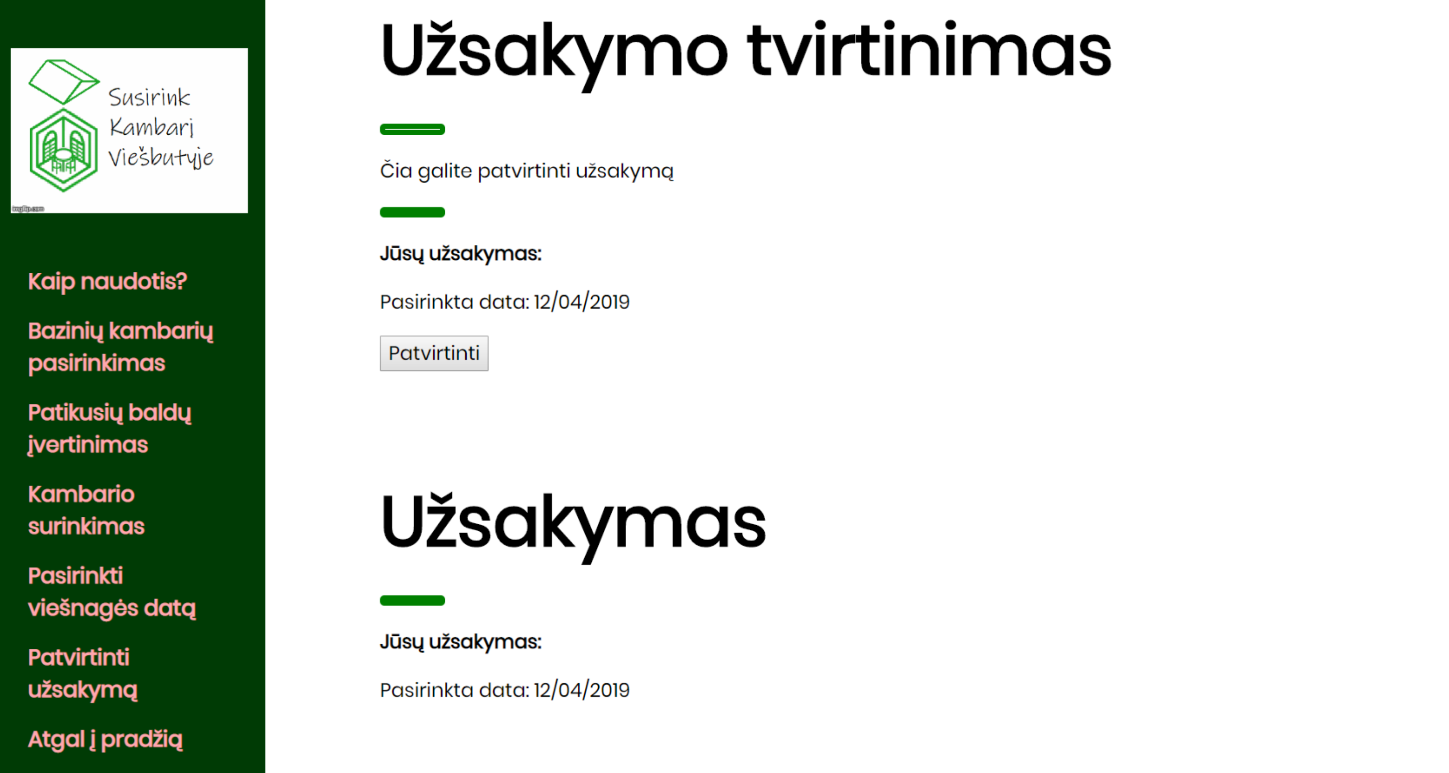

pav. "Užsakymo patvirtinimas" puslapis

Administratorius:

Administratorius yra prisijungęs sistemos vartotojas, kuris gali redaguoti vartotojų paskyras, bazinius kambarius bei baldus. Prisijungęs administratorius yra perkeliamas į „Kaip naudotis?“ puslapį, kuris yra matomas *pav. 11*.

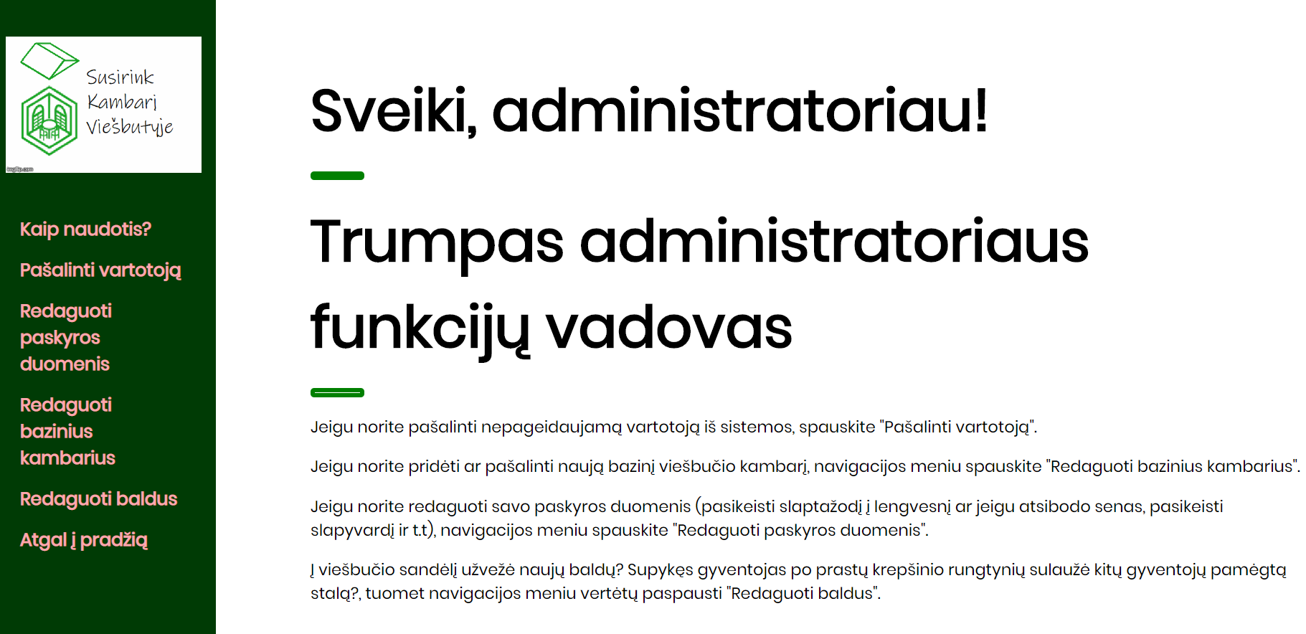

pav. administratoriaus "Kaip naudotis?" puslapis

Administratorius norėdamas vartotojo paskyrą turi paspausti mygtuką „Pašalinti vartotoją“, kad jis būtų perkeltas į reikiamą puslapį, kuris yra matomas *pav. 12*.

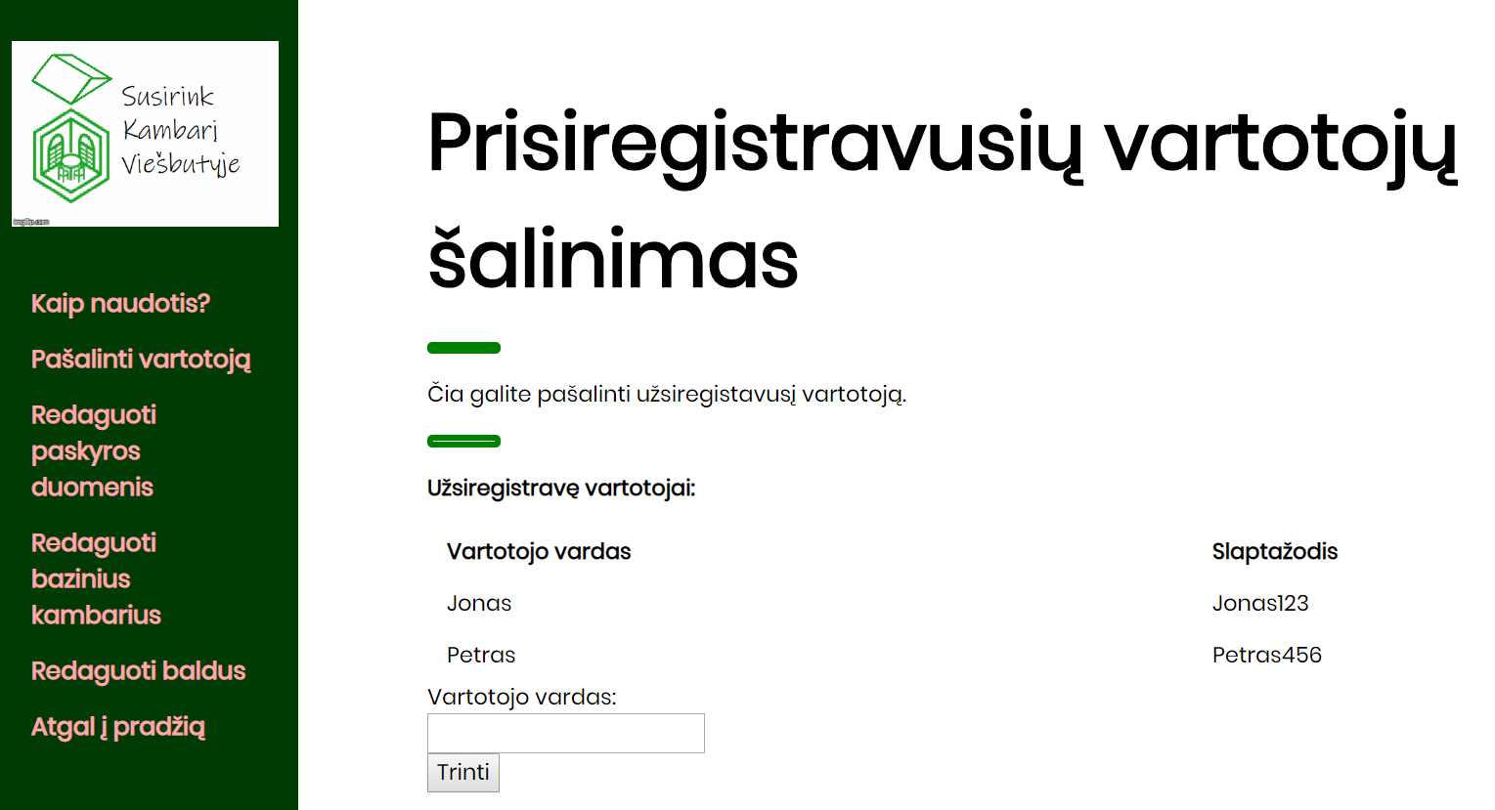

pav. "Pašalinti vartotoją" puslapis

Šiame puslapyje administratorius turi įrašyti norimo pašalinti vartotojo vardą į tekstinį lauką, esantį po „Vartotojo vardas:“ užrašu ir tada paspausti mygtuką „Trinti“, kad būtų pašalinta norimo vartotojo paskyra.

Kitos administratoriaus funkcijos veikia analogiškai, todėl jos nebus toliau aprašytos.

# Testavimo ataskaita

Sistema buvo testuojama naudojant „Jasmine“ „javascript“ testavimo karkasą ir buvo atlikti kelių tipų testai:

1. Modulių testai – tikrinama ar modulių funkcijos veikia teisingai.
2. Sistemos apkrovos testai – patikrinama ar sistemos numatyti apkrovos reikalavimai yra patenkinami, ar saugos mechanizmai veikia teisingai ir nustato aukščiausią sistemos apkrovos lygį.
3. Saugumo testai – patikrina ar yra patenkinami sistemos ir informacijos konfidencialumo, vientisumo ir prieinamumo reikalavimai.
4. Sistemos atsigavimo testai – patikrina sistemos gebėjimą atsigauti po nenumatytų trikdžių.

Modulių testavimas atskleidė kelias klaidas pradinėje projekto realizacijoje, tačiau tos klaidos buvo ištaisytos ir galutinė projekto versija visus 19 modulių testų.

Sistemos apkrovos testai nustatė, jog sistemos atsako laikas sulėtėja kai aptarnaujama 400 sistemos vartotojų vienu metu. Didesnis vartotojų skaičius nesukelia saugumo problemų, tačiau vartotojai jaus didelį diskomfortą ir kai kurie mokėjimai gali neįvykti, dėl per didelio atsako laiko. 550 yra didžiausias leidžiamas aptarnaujamų vartotojų skaičius ir nauji vartotojai nebus aptarnaujami tol, kol nesumažės aptarnaujamų vartotojų skaičius.

Atlikti saugumo testai patvirtino, jog sistema atspari visoms testuotoms kibernetinėms atakoms.

Sistemos atsigavimo testai parodė, jog sistema po įvairių trumpalaikių trikdžių atkuria vartotojų sesijas nesukompromituodama sistemos saugumo. Pilnas sistemos perkrovimas užtrunka mažiau nei 30min.. Nelaimės atveju duombazių informacijos patikrinimas ir atkūrimas gali trukti iki 1 val., o tai priklauso nuo sistemos naudojimo intensyvumo nelaimės atvejo momentu bei duombazės dydžio.

# Pasirinktos versijavimo sistemos aprašymas ir ataskaita apie jos panaudojimą

Pasirinkome naudoti „Google Drive“ versijavimo sistemą projekto ataskaitos ir kitų failų versijavimui. Ši sistema leidžia naudotojams įkelti failus į saugyklą ir atstatyti senesnes failų versijas. Buvo atvejis, kai du komandos nariai keitė skirtingas versijas ataskaitos ir reikėjo atstatyti senesnę jos versiją.

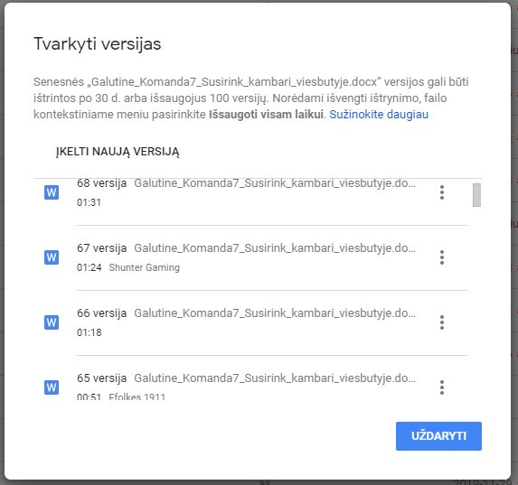

pav. "Google Drive" versijavimas

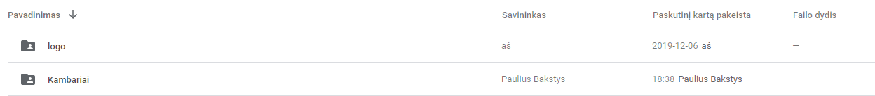

pav. "Google drive" failų informacija

# Detalizuotas projekto planas ir projekto vykdymo atsakaita

Vienintelis didesnis nenumatytas projekto pokytis buvo reklaminio filmuko kūrimo pridėjimas ir projekto resursų perskirstymas, kad būtų galima spėti atlikti projektą iki nurodyto termino. Žemiau pateiktas papildytas projekto planas:

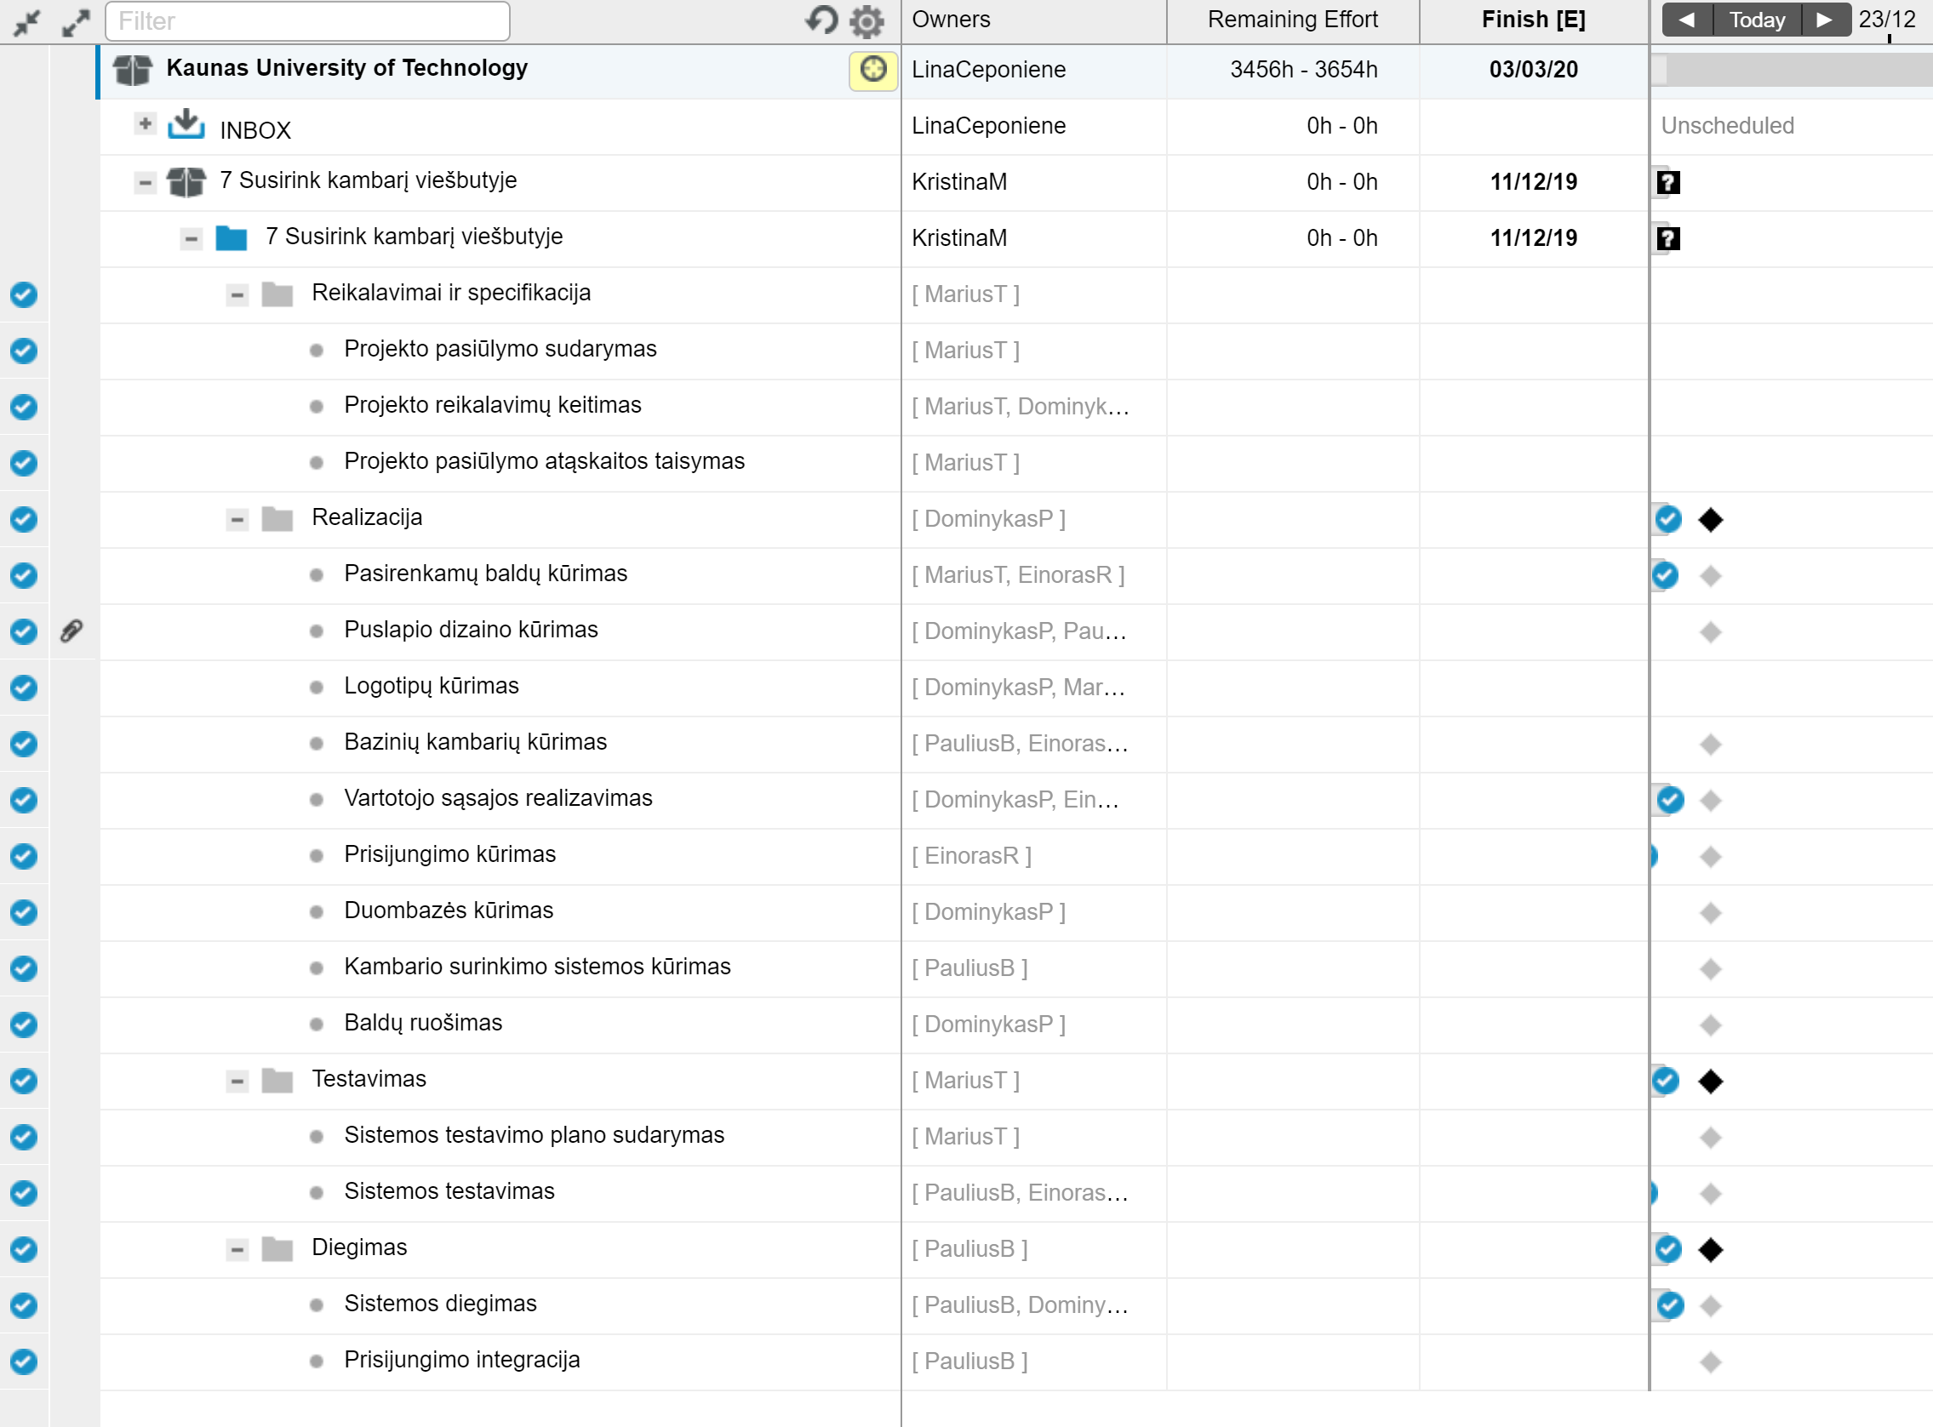

pav. Papildytas projekto planas „Liquidplanner“ sistemoje

# Planavimo įrankio naudojimo patirtis

„Liquidplanner“ planavimo įrankiu naudojomės pirmą kartą ir gana paviršutiniškai. Įrankis atvaizduoja daug informacijos ir turi daug įvarių funkcijų, kurios gali padėti realaus produkto realizavimo valdymui, tačiau šis įrankis nevisada suteikia pakankamai informacijos apie rodomus žymėjimus ir funkcijas, o tai sukelia nepatogumų nepatyrusiems sistemos naudotojams. Taip pat įrankis kartais neatnaujindavo informacijos gana ilgą laiką.

# Darbo komandoje patirtis

Kiekvieno komandos nario patirtis – kokius darbus atliko, kaip sekėsi juos atlikti, kaip pavyko dirbti komandoje – po pastraipą kiekvienam komandos nariui.

Patiko/nepatiko, patirtis

1. Bakstys Paulius – Atlikti darbai komandinio darbo metu buvo: dalyvavimas susitikimuose su užsakovais, derybos su jais, bazinių bei surinktų kambarių projektavimas ir įkėlimas į svetainę. Iš pradžių derybos sekėsi gana sunkiai, nes užsakovus pagrinde ignoruodavome, kai jie pradėdavo sakyti ko nori ir ko reikia sistemai. Po keletos paskaitų tą klaidą išmokome ir pradėjome siūlyti savo variantus, iš kurių jie galėtų rinktis, taip išvengdami papildomų reikalavimų. Komandinis darbas sekėsi visai neblogai, nes pasiskirstėme darbais ir nepasilikome visko paskutinei dienai. Pats darbas visai patiko, tik manau būtų įdomiau dirbti komandoje, kuri yra iš skirtingų sričių, pvz.: dizaineris, programuotojas, inžinierius, nes būtų galima efektyviau paskirstyti darbus ir juos atlikti geriau.
2. Pašukys Dominykas – Buvau atsakingas už visą sistemos dizainą, už navigaciją, už administratoriaus darbo aplinką ir jo funkcijas, už naudojimosi sistema instrukcijas, kalendorių, užsakymo patvirtinimą bei visos sistemos vertimą į anglų kalbą. Darbo reikėjo įdėti nemažai ties visomis dalimis už kurias buvau atsakingas. Daugiausiai turbūt į sistemos dizainą ir navigaciją, o mažiausiai - į administratoriaus darbo aplinką. Nemažai vargo buvo ir su vertinimu, nes teksto yra nemažai. Komandinis darbas praėjo sklandžiai, organizuotai, visi turėjome darbo po lygiai, viską spėjome laiku, kaip ir planavome.
3. Redeckas Einoras – Komandoje pasiskirstėme darbais, kiekvienas turėjome savo užduotis, aš kūriau vertinimo sistemą, bei baldų išdėstymo aplikaciją internetinėje svetainėje. Kurti nebuvo lengva reikėjo nemažai įdėti darbo į šias dalis, taip pat visi kartu su komandos nariais diskutavom dėl tam tikru sistemos daliu, kaip jas galėtume patobulinti. Komandoje dirbti sekėsi gerai, visi turėjome bendra tikslą kurio siekiame ir tą tikslą mes pasiekiame.
4. Teleiša Marius – daugiausiai dirbau prie ataskaitos bei logotipų kūrimo. Abiejų etapų ataskaitos kūrimo metu kilo labai daug klausimų apie reikiamas užpildyti sekcijas, kadangi aprašymai nebuvo pakankamai aiškūs. Atsitiktinis komandų formavimas apsunkino komunikaciją tarp narių ir taip pat vienas komandos narys be jokio pranešimo perėjo į kitą komandą, o tai atrodė nesąžininga.

# Priedai

